21 сентября 2018 г. в г.Тверь состоялся ежегодный областной конкурс юных инспекторов движения «Безопасное колесо – 2018». В конкурсе принимали участие 36 команд из разных городов и поселков области. От города Торжка участие принимал отряд ЮИД «БОНД – БУДЬТЕ ОСТОРОЖНЫ НА ДОРОГЕ» МБОУ «Гимназия №7». Это самый младший состав отряда, который существует в гимназии с 2014 года – Иванов Андрей, Спиридонов Борис, Фролова Екатерина (капитан отряда), Ульянова Ульяна– учащиеся 5а класса.
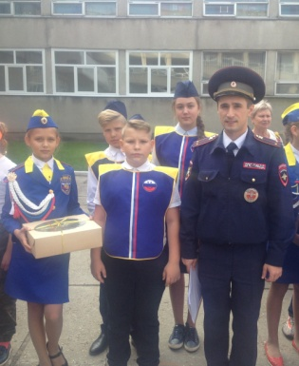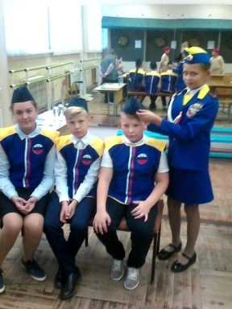
Наша гимназия второй раз принимала участие в этом конкурсе, ребята готовились к нему очень серьезно. Большую помощь в подготовке ребят оказали инспектор по пропаганде ОГИБДД МО МВД России «Торжокский» лейтенант полиции И.А.Алексеев, учитель биологии МБОУ «Гимназия №7» А.С.Терехина, мастер вождения автошколы «Новотор-Авто» Д.Н. на базе которого ребята изучали ПДД.
Конкурс состоял из нескольких станций: «Знатоки правил дорожного движения», «Знание основ оказания первой помощи», «Автогородок», «Фигурное вождение велосипеда», «Основы безопасности жизнедеятельности», а так же творческий конкурс «Вместе – за безопасность дорожного движения».
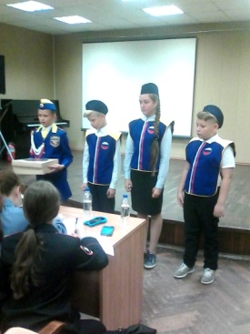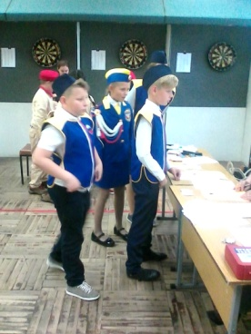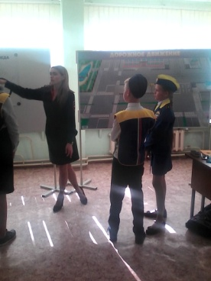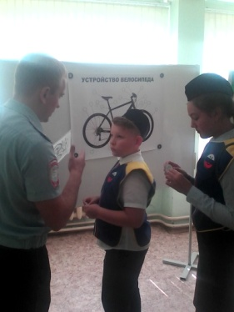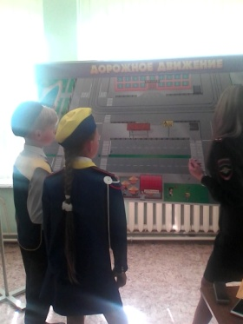
На всех этапах ребята показали хорошие знания по основам безопасного поведения на дорогах, оказания первой доврачебной помощи, знаний Правил дорожного движения. Особенно им понравились этапы «Автогородок» и «Фигурное вождение велосипеда». Ребята продемонстрировали умение фигурного вождения велосипеда на специально оборудованной препятствиями площадке, а так же на площадке с наличием дорожных знаков, дорожной разметки, светофорных объектов и т.д.
В целом, ребята остались довольны своим выступлением. Так же они познакомились с участниками из других школ области, приобрели новые знания и умения, поставили себе новые цели и задачи.

